附件1
106年度全民國防左營軍區故事館
徵文比賽報名表暨投稿作品
投稿者姓名 |  | 林培寧 | 學校 | 翠屏國小
左營軍區故事館參觀照片
說明：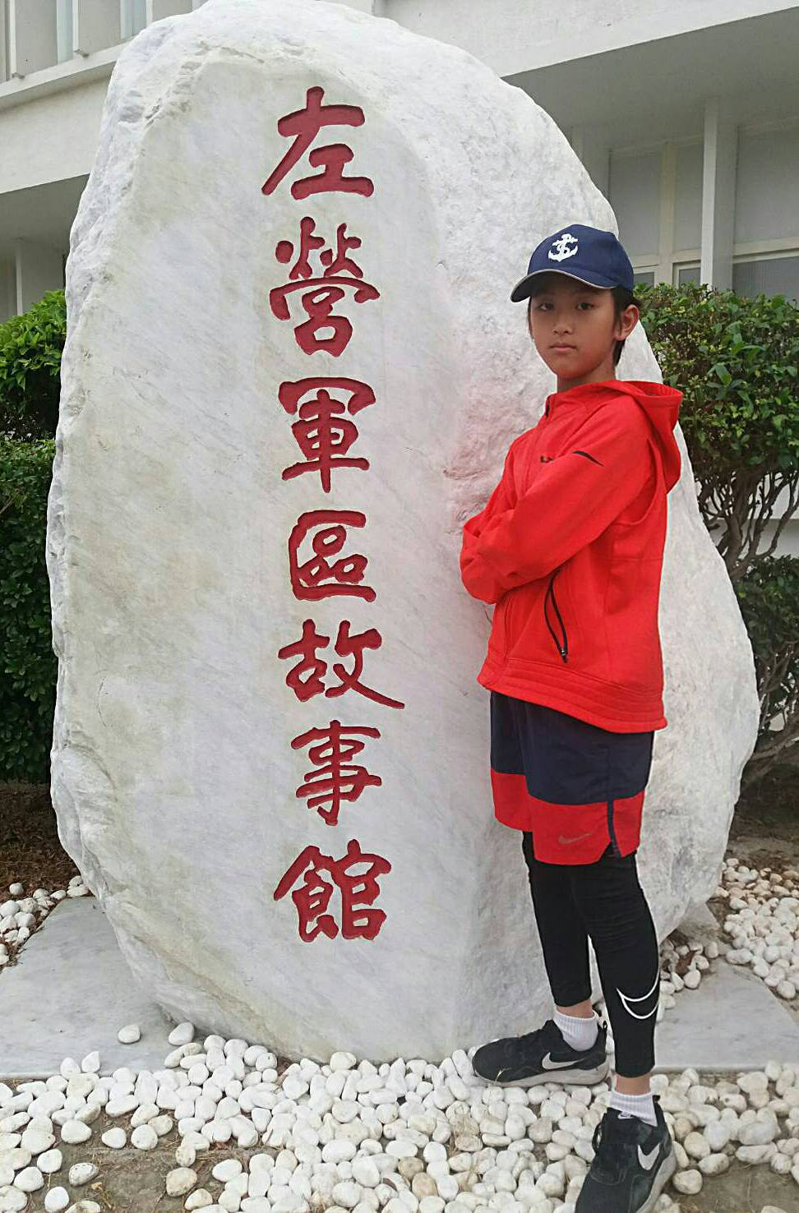

 | 投稿題目：左營故事館遊記
記得去年左營故事館剛開幕沒多久，爸爸就帶著我們全家去故事館看展覽，那一天我們很仔細的一樣一樣的欣賞，我和姊姊都好興奮，尤其是一開始的一段影片，片名叫做「左營軍區的一天」，它敘述的故事是發生在民國40至50年代，故事內容非常精彩，上面還有會動的機器船、會亮的燈塔、房子……等等，尤其是介紹到四海一家的舞會，馬上就想到爺爺，因為常聽到他說四海一家是他年輕在陸戰隊服役時蓋的，讓我覺得他們很用心做這些東西，真的很厲害。
我已經先看過了故事館的簡介單，所以知道故事館分9大展區，包括早期左營、乙未割台、日據形說、烽火歲月、美軍足跡、光復重建、子弟學校、軍眷一家和創新啟航……等展區，他們做的這些都很好看，展區，他們做的這些都很好看，可以讓大家了解到以前的人發生的事，還有學習到一些我們不懂的地方，裡面還有新型戰艦模型，那個時候我整個人雀躍不已，我還跑去他們以前的教室裡面玩，當我和姊姊坐在椅子上時，感覺我們很像是那個年代的學生，而媽媽站在講台上變成了老師，那個面很好笑，之後我又跑去錄音室裡面，我看到以前的唱片機、唱片和錄音設備，真的好古老，可是爸媽都說很有味道。
我們快逛完二樓時，看到爸爸媽媽在看一台很像電視、又很像平板的螢幕，裡面在介紹一些以前住海軍眷村的人，他們在談小時候的回憶，讓我覺得很新奇，因為明明是住在都市裡，可是聽他們的生活，卻和住在台東鄉下原住民部落長大的爸爸差不多，很苦但也很好玩。
我還看到一台摩斯密碼機器，姐姐和我一直搶著玩，讓我覺得海軍真的超厲害，跟我們幼童軍一樣，也會使用手旗和密碼，而且比較困難複雜。最後我們一家人下樓看書後，就到隔壁喝咖啡，可是爸爸不准我喝，只讓我喝茶，好可惜。
自從那天開始，我就覺得海軍很棒很厲害！衣服也超帥，每次看到爸爸穿軍服回家，或是帶著我們去家樂福時
，很多人都一直看著他，我也想跟爸爸、爺爺一樣，當一個穿很帥軍服的海軍，走在路上大家都一直看我，超帥的。

 | （表格請自行延伸）

